Action Plan: QBO ↔ Jubelio Reconciliation
Tujuan: data QBO Products & Services match Jubelio canonical — tanpa ambigu, tanpa fallback.
Generated: 2026-04-28 11:05 WIB · Sumber: live QBO + Jubelio /inventory/items/

1. Ringkasan Eksekutif
Jubelio memiliki 13 variant produk (10 active, 3 archived). QBO memiliki 51 items total, hanya 7 yang sudah ter-match dengan Jubelio.
Gap utama:
- 2 variant Jubelio sudah cocok (OK_AS_IS).
- 1 variant perlu patch metadata (SKU/Name).
- 2 variant punya duplikat di QBO yang harus dikonsolidasi.
- 8 variant Jubelio BELUM ADA di QBO — harus dibuat agar invoice future tidak fallback ke generic.
- 44 QBO item TIDAK punya padanan Jubelio — campuran legacy + duplikat + Shopify connector.

2. Kenapa Masalah Ini Terjadi
• Integrasi default-nya bikin Service item dari item_name (group name)
Jubelio item_name SAMA persis untuk semua variant dalam 1 group (mis. semua Powder 45/90/180g punya item_name identik). Jadi varian pertama bikin 1 Service, varian berikutnya match by name → tertumpuk di item yang sama, atau bikin nama dengan suffix berbeda.
• Webhook Jubelio kadang kirim tanpa item_code
Saat itu integrasi fallback ke "Jubelio Sync Item" generic. Hasilnya 1 Service generic dipakai oleh berbagai produk.
• Inventory legacy + Service integrasi paralel
QBO awalnya pakai Inventory items untuk stock tracking. Integrasi default-nya bikin Service (tidak track stock). Hasilnya 2 representasi untuk produk sama: Inventory tidak terupdate, Service tidak punya stock.
• Tidak ada master sync dari Jubelio ke QBO
Selama ini integrasi reactive — buat item saat invoice masuk. Belum pernah proactive sync seluruh master dari Jubelio.

3. Distribusi Action
Per variant Jubelio (apa yang harus ada di QBO):
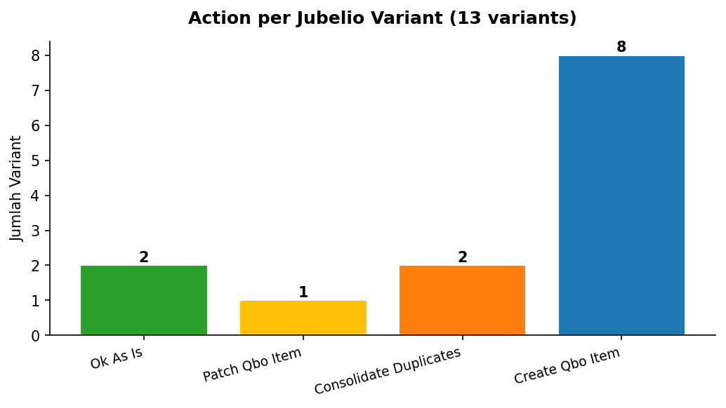
Per item QBO yang ada sekarang (apa yang harus dilakukan):
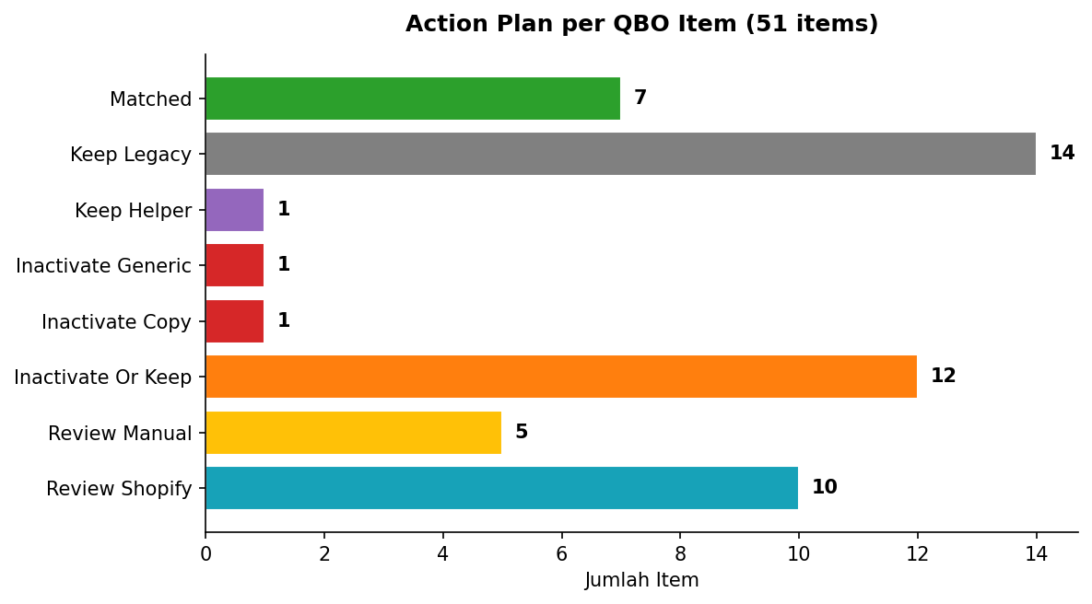

4. Rekomendasi per Variant Jubelio (canonical state)
Setiap variant Jubelio HARUS punya tepat 1 active QBO Service item dengan Sku=item_code dan Name unik. Tabel berikut adalah blueprint target:
SKU (Jubelio item_code) | Variant | Status | QBO sekarang | Action | Rekomendasi konkret
OMP-180-001 | Net Weight=180 gram | active | — | CREATE  QBO  ITEM | Buat QBO Service item baru: Name="TREELOGY Premium Organic Moringa Powder / Bubuk Daun Kelor Organik Premium (Net Weight=180 gram)", Sku="OMP-180-001".
OMP-45-001 | Net Weight=45 gram | active | id=53 Service  sku=OMP-45-001 + 1 dup | CONSOLIDATE  DUPLICATES | KEEP id=53 (Service, sku=OMP-45-001); redirect invoice lines lalu INACTIVATE id=44 (sku=OMP-45-001, Service).
OMP-90-001 | Net Weight=90 gram | active | — | CREATE  QBO  ITEM | Buat QBO Service item baru: Name="TREELOGY Premium Organic Moringa Powder / Bubuk Daun Kelor Organik Premium (Net Weight=90 gram)", Sku="OMP-90-001".
OMC-180-001 | Ukuran=180 Caps | active | id=42 Service  sku=OMC-180-001 | OK  AS  IS | Sudah benar — id 42 Sku=OMC-180-001 Type=Service.
OMC-90-001 | Ukuran=90 Caps | active | — | CREATE  QBO  ITEM | Buat QBO Service item baru: Name="TREELOGY Premium Organic Moringa Capsules / Kapsul Daun Kelor Organik Premium (Ukuran=90 Caps)", Sku="OMC-90-001".
OMO-30-001 | Net Volume=30 ml | active | — | CREATE  QBO  ITEM | Buat QBO Service item baru: Name="TREELOGY Premium Organic Moringa Seed Oil / Minyak Biji Kelor Organik Premium (Net Volume=30 ml)", Sku="OMO-30-001".
OMO-60-001 | Net Volume=60 ml | active | id=41 Service  sku=OMO-60-001 | OK  AS  IS | Sudah benar — id 41 Sku=OMO-60-001 Type=Service.
MRS-001 | Moringa Ritual Set=Moringa Ritual Set - No Powder Included | active | id=51 Service  sku=— + 1 dup | CONSOLIDATE  DUPLICATES | KEEP id=51 (Service, sku=—); redirect invoice lines lalu INACTIVATE id=13 (sku=MRS-002, Inventory).
Bamboo-Whisk | Bamboo Whisk - 120 Prongs=Bamboo Whisk | active | — | CREATE  QBO  ITEM | Buat QBO Service item baru: Name="Bamboo Whisk - 120 prongs (Bamboo Whisk - 120 Prongs=Bamboo Whisk)", Sku="Bamboo-Whisk".
Bamboo-Scoop | — | active | id=24 Inventory  sku=Bamboo-Scoop | PATCH  QBO  ITEM | Patch id 24: keep as Inventory (legacy stock tracking) — tapi pastikan integrasi pakai item ini, bukan bikin Service paralel.
OMC180 | Ukuran=180 Caps | archived | — | CREATE  QBO  ITEM | Buat QBO Service item baru: Name="[BELI2 GRATIS1] TREELOGY Premium Organic Moringa Capsules 180caps / Kapsul Daun Kelor Organik Premium 180caps (Ukuran=180 Caps)", Sku="OMC180".
OMC90 | Ukuran=90 Caps | archived | — | CREATE  QBO  ITEM | Buat QBO Service item baru: Name="[BELI2 GRATIS1] TREELOGY Premium Organic Moringa Capsules 90caps / Kapsul Daun Kelor Organik Premium 90caps (Ukuran=90 Caps)", Sku="OMC90".
46129731666108 | The Movement & Relief=90 Moringa Capsules + 30ml Moringa Oil | archived | — | CREATE  QBO  ITEM | Buat QBO Service item baru: Name="Inside Out Moringa Protocol (The Movement & Relief=90 Moringa Capsules + 30ml Moringa Oil)", Sku="46129731666108".

5. Rekomendasi per QBO Item Orphan
QBO items yang tidak punya padanan Jubelio. Dikelompokkan per action:

INACTIVATE_GENERIC (1) — Inactivate generic fallback (jalankan migrate-items)
ID | Nama | Type | SKU | Rekomendasi
54 | Jubelio Sync Item | Service | — | Migrasikan invoice yang reference item ini lalu inactivate (jalankan /api/admin/migrate-items).

INACTIVATE_COPY (1) — Inactivate item dengan suffix "copy"
ID | Nama | Type | SKU | Rekomendasi
50 | Inside Out Moringa Protocol copy | Service | Inside-Out-Protocol | Item duplikat (suffix "copy") — redirect invoice lines ke item asli lalu inactivate.

INACTIVATE_OR_KEEP (12) — Konfirmasi finance — inactivate kalau tidak dipakai
ID | Nama | Type | SKU | Rekomendasi
11 | Consignment - Moringa Dried Leaf Powder - 90 grams | Inventory | — | Legacy Inventory tanpa padanan Jubelio — kemungkinan barang lama / sudah tidak dijual. Konfirmasi finance lalu inactivate.
20 | Moringa Capsules-180Pcs | Inventory | — | Legacy Inventory tanpa padanan Jubelio — kemungkinan barang lama / sudah tidak dijual. Konfirmasi finance lalu inactivate.
18 | Moringa Capsules-90Pcs | Inventory | — | Legacy Inventory tanpa padanan Jubelio — kemungkinan barang lama / sudah tidak dijual. Konfirmasi finance lalu inactivate.
22 | Moringa Dried Leaf Powder - 45grams | Inventory | — | Legacy Inventory tanpa padanan Jubelio — kemungkinan barang lama / sudah tidak dijual. Konfirmasi finance lalu inactivate.
9 | Moringa Dried Leaf Powder - 90grams | Inventory | — | Legacy Inventory tanpa padanan Jubelio — kemungkinan barang lama / sudah tidak dijual. Konfirmasi finance lalu inactivate.
8 | Consignment - Moringa Dried Leaf Powder - 180grams | Inventory | — | Legacy Inventory tanpa padanan Jubelio — kemungkinan barang lama / sudah tidak dijual. Konfirmasi finance lalu inactivate.
6 | Moringa Dried Leaf Powder 180grams | Inventory | — | Legacy Inventory tanpa padanan Jubelio — kemungkinan barang lama / sudah tidak dijual. Konfirmasi finance lalu inactivate.
4 | Moringa Leaf Powder 180grams - Discounted Price | Inventory | — | Legacy Inventory tanpa padanan Jubelio — kemungkinan barang lama / sudah tidak dijual. Konfirmasi finance lalu inactivate.
15 | Moringa Seed Oil - 30ml | Inventory | — | Legacy Inventory tanpa padanan Jubelio — kemungkinan barang lama / sudah tidak dijual. Konfirmasi finance lalu inactivate.
16 | Moringa Seed Oil - 60ml | Inventory | — | Legacy Inventory tanpa padanan Jubelio — kemungkinan barang lama / sudah tidak dijual. Konfirmasi finance lalu inactivate.
38 | The Discovery Pack | Inventory | — | Legacy Inventory tanpa padanan Jubelio — kemungkinan barang lama / sudah tidak dijual. Konfirmasi finance lalu inactivate.
36 | The Movement & Relief | Inventory | — | Legacy Inventory tanpa padanan Jubelio — kemungkinan barang lama / sudah tidak dijual. Konfirmasi finance lalu inactivate.

REVIEW_MANUAL (5) — Review manual — Service tanpa SKU & padanan
ID | Nama | Type | SKU | Rekomendasi
40 | SAMPLE | Service | — | Service tanpa SKU & tanpa padanan Jubelio — cek apakah masih dipakai. Kalau tidak, inactivate.
49 | The Discovery Pack | Minyak, Bubuk & Kapsul Kelor Organik Pr | Service | — | Service tanpa SKU & tanpa padanan Jubelio — cek apakah masih dipakai. Kalau tidak, inactivate.
55 | The Discovery Pack | Minyak, Bubuk & Kapsul Kelor Organik Pr | Service | Discovery-Pack | Tidak ada padanan Jubelio — review manual.
43 | The Movement & Relief | Moringa Daun Kelor Premium | 180 Kap | Service | — | Service tanpa SKU & tanpa padanan Jubelio — cek apakah masih dipakai. Kalau tidak, inactivate.
52 | The Movement & Relief | Moringa Daun Kelor Premium | 180 Kap | Service | The-Movement-&-Relief | Tidak ada padanan Jubelio — review manual.

REVIEW_SHOPIFY (10) — Konfirmasi: Shopify connector aktif?
ID | Nama | Type | SKU | Rekomendasi
28 | Shopify discount item | Service | — | Item dari Shopify connector (bukan Jubelio). Konfirmasi: Shopify connector masih aktif? Kalau tidak, inactivate.
25 | Shopify gift card item - EUR | Service | — | Item dari Shopify connector (bukan Jubelio). Konfirmasi: Shopify connector masih aktif? Kalau tidak, inactivate.
26 | Shopify gift card item - IDR | Service | — | Item dari Shopify connector (bukan Jubelio). Konfirmasi: Shopify connector masih aktif? Kalau tidak, inactivate.
27 | Shopify gift card item - USD | Service | — | Item dari Shopify connector (bukan Jubelio). Konfirmasi: Shopify connector masih aktif? Kalau tidak, inactivate.
32 | Shopify sale tips item | Service | — | Item dari Shopify connector (bukan Jubelio). Konfirmasi: Shopify connector masih aktif? Kalau tidak, inactivate.
34 | Shopify sales item | Service | — | Item dari Shopify connector (bukan Jubelio). Konfirmasi: Shopify connector masih aktif? Kalau tidak, inactivate.
29 | Shopify sales tax item - EUR | Service | — | Item dari Shopify connector (bukan Jubelio). Konfirmasi: Shopify connector masih aktif? Kalau tidak, inactivate.
30 | Shopify sales tax item - IDR | Service | — | Item dari Shopify connector (bukan Jubelio). Konfirmasi: Shopify connector masih aktif? Kalau tidak, inactivate.
31 | Shopify sales tax item - USD | Service | — | Item dari Shopify connector (bukan Jubelio). Konfirmasi: Shopify connector masih aktif? Kalau tidak, inactivate.
33 | Shopify shipping item | Service | — | Item dari Shopify connector (bukan Jubelio). Konfirmasi: Shopify connector masih aktif? Kalau tidak, inactivate.

KEEP_HELPER (1) — Helper integrasi — biarkan aktif
ID | Nama | Type | SKU | Rekomendasi
7 | Shipping Charge | Service | — | Helper "Shipping Charge" untuk biaya kirim — biarkan aktif, dipakai integrasi.

KEEP_LEGACY (14) — Biarkan — bukan Jubelio (default QBO / Category folder)
ID | Nama | Type | SKU | Rekomendasi
23 | Bamboo Scoop | Category | — | Folder organisasi QBO — biarkan, tidak perlu sync ke Jubelio.
10 | Consignment - Moringa Dried Leaf Powder - 90 grams | Category | — | Folder organisasi QBO — biarkan, tidak perlu sync ke Jubelio.
2 | Hours | Service | — | QBO default ("Sales", "Hours") — biarkan, tidak perlu sync.
19 | Moringa Capsules-180Pcs | Category | — | Folder organisasi QBO — biarkan, tidak perlu sync ke Jubelio.
17 | Moringa Capsules-90Pcs | Category | — | Folder organisasi QBO — biarkan, tidak perlu sync ke Jubelio.
21 | Moringa Dried Leaf Powder - 45grams | Category | — | Folder organisasi QBO — biarkan, tidak perlu sync ke Jubelio.
5 | Moringa Leaf Powder 180grams | Category | — | Folder organisasi QBO — biarkan, tidak perlu sync ke Jubelio.
3 | Moringa Leaf Powder 180grams - Discounted Price | Category | — | Folder organisasi QBO — biarkan, tidak perlu sync ke Jubelio.
14 | Moringa Seed Oil - 30ml | Category | — | Folder organisasi QBO — biarkan, tidak perlu sync ke Jubelio.
12 | Moringa Set Box | Category | — | Folder organisasi QBO — biarkan, tidak perlu sync ke Jubelio.
1 | Sales | Service | — | QBO default ("Sales", "Hours") — biarkan, tidak perlu sync.
39 | SAMPLE | Category | — | Folder organisasi QBO — biarkan, tidak perlu sync ke Jubelio.
37 | The Discovery Pack | Category | — | Folder organisasi QBO — biarkan, tidak perlu sync ke Jubelio.
35 | The Movement & Relief | Category | — | Folder organisasi QBO — biarkan, tidak perlu sync ke Jubelio.

6. Execution Plan (Urut, Aman, Reversible)
Eksekusi sesuai urutan berikut. Setiap langkah dry-run dulu, baru apply.
Langkah 1 — Konsolidasi duplikat existing
Yang harus dibereskan dulu sebelum bikin item baru, karena create akan kena 'Duplicate Name Exists' kalau duplikat masih ada.
- Untuk OMP-45-001: tentukan finance mau keep id 44 (lebih lama, lebih banyak invoice) atau id 53 (lebih baru). Default: keep yang lebih lama. Redirect invoice lines dari yang dibuang lalu inactivate.
- Untuk MRS-001: id 51 (Service) vs id 13 (Inventory dengan Sku=MRS-002 — STALE). PERINGATAN: cross-type Inventory→Service akan distort stock history. Lebih baik: rename Sku id 13 dari 'MRS-002' jadi 'MRS-001' (kalau kita yakin sama-sama Ritual Set), lalu pilih satu jadi canonical.
- Untuk id 50 'Inside Out Moringa Protocol copy': karena Jubelio versi nya archived (item_code='46129731666108'), keputusan: rename id 50 → hilangkan ' copy', set Sku='46129731666108', atau inactivate kalau memang sudah tidak dijual.
- Tool: jalankan POST /api/admin/migrate-items (sudah ada di routes/admin.js).

Langkah 2 — Patch SKU pada item match (PATCH_QBO_ITEM)
Untuk variant yang sudah ada QBO match-nya tapi metadata kurang sinkron.
- Jalankan POST /api/admin/backfill-skus untuk auto-set Sku dari item_name match.
- Verify hasil: cek item Bamboo-Scoop (id 24) tetap punya Sku='Bamboo-Scoop'.

Langkah 3 — Buat 8 variant Jubelio yang missing di QBO
Penyebab utama 'fallback ke Jubelio Sync Item' — banyak variant Jubelio belum punya QBO item. Buat semua sekarang sebelum order berikutnya masuk.
- Variant active yang harus dibuat (6): OMP-180-001, OMP-90-001, OMC-90-001, OMO-30-001, Bamboo-Whisk.
- Variant archived (3) — opsional, cuma kalau finance mau lengkapi historical: OMC180, OMC90, 46129731666108.
- Naming convention: '{item_name} ({variation_label})' agar nama unik — wajib karena QBO Item.Name harus unik.
- Type=Service, IncomeAccountRef=Channel sales (sama dengan integrasi).
- Tool: bisa pakai endpoint admin baru (perlu dibuat) ATAU manual via QBO UI dengan blueprint dari tabel Bagian 4.

Langkah 4 — Inactivate fallback & generic
Setelah semua variant Jubelio sudah ada padanannya, fallback tidak akan ter-trigger lagi.
- Inactivate id 54 'Jubelio Sync Item' (generic) lewat /api/admin/migrate-items.
- Verify: 'Shipping Charge' (id 7) tetap aktif — itu helper, bukan fallback.

Langkah 5 — Konfirmasi orphan QBO items
Items yang tidak punya padanan Jubelio. Butuh keputusan finance.
- 12 Inventory legacy: Bamboo Scoop, Consignment 90g, Capsules 180/90, Powder 45/90/180g, Seed Oil 30/60ml, Discovery Pack, Movement & Relief — confirm finance: masih dipakai untuk reporting? Kalau tidak, inactivate.
- 10 Shopify connector items: konfirmasi apakah Shopify connector masih aktif. Kalau Jubelio sudah jadi master sales channel, semua bisa di-inactivate.
- 5 service ambigu (Discovery Pack, Movement & Relief variants tanpa SKU): kalau memang ada di Jubelio tapi belum tertangkap, link manual; kalau tidak, inactivate.

Langkah 6 — Hardening integrasi agar tidak buat item baru
Setelah QBO state aman, ubah integrasi agar tidak boleh auto-create item baru.
- Tambah feature flag JUBELIO_AUTO_CREATE_ITEMS=false. Saat false, getOrCreateItem hanya match SKU, kalau tidak ketemu → log warning & gagalkan invoice (manual review). Mencegah drift.
- Atau: pre-sync mingguan (cron) yang fetch /inventory/items/ dari Jubelio dan auto-buat QBO item untuk variant baru. Reactive → proactive.

7. Keputusan yang Harus Diambil Finance
Topik | Pertanyaan | Pilihan
Strategi master item | Service-only (current) atau Inventory+Service hybrid? | [ ] Service-only (simpler, no stock in QBO)  [ ] Hybrid (Inventory untuk stock, Service untuk integrasi → perlu logic di integrasi)
Konsolidasi OMP-45-001 | id 44 vs id 53 — pilih yang mana sebagai canonical? | [ ] Keep id 44 (lebih lama, lebih banyak history)  [ ] Keep id 53 (lebih baru, nama lebih jelas dengan suffix SKU)
MRS-002 vs MRS-001 | QBO id 13 punya Sku=MRS-002, tapi Jubelio active hanya MRS-001. Kemungkinan typo lama. | [ ] Rename Sku id 13 dari MRS-002 → MRS-001  [ ] Inactivate id 13, pakai id 51 sebagai canonical (perlu set Sku=MRS-001 dulu)
Item archived Jubelio | Buat juga di QBO untuk historical, atau skip? | [ ] Buat semua 3 archived items  [ ] Skip — kalau ada invoice lama yang reference, biarkan apa adanya
Shopify connector items | 10 items dari Shopify connector — connector masih dipakai paralel dengan Jubelio? | [ ] Aktif paralel — biarkan  [ ] Sudah tidak aktif — bisa inactivate semua
Variant Bamboo-Whisk & OMP-180-001 | Belum ada QBO item sama sekali. Konfirmasi: produk ini sudah pernah laku? | [ ] Sudah pernah — wajib buat sekarang  [ ] Belum pernah — buat sekalian agar order pertama tidak fallback

8. Definition of Done — Kapan QBO Dianggap Match Jubelio
- Setiap variant active Jubelio (10 SKU) punya tepat 1 active QBO Service item dengan Sku=item_code.
- Tidak ada lagi 'Jubelio Sync Item' yang aktif (generic fallback inactive).
- Tidak ada lagi item dengan suffix 'copy' di nama.
- Tidak ada duplikat SKU (cek dengan: SELECT Sku, COUNT(*) FROM Item GROUP BY Sku HAVING COUNT(*) > 1).
- Webhook Jubelio order baru sukses match ke item by SKU di first try (cek log: '✅ Item match by SKU=...' tanpa fallback).
- Optional hardening: integrasi tidak boleh auto-create item baru (JUBELIO_AUTO_CREATE_ITEMS=false), atau ada cron mingguan sync master.

Lampiran: Source Data
qbo-items-audit.json — 51 QBO items (live query, incl. inactive)
jubelio-products.json — 13 Jubelio variants (10 active, 3 archived)
qbo-jubelio-reconciliation.json — full match table & rekomendasi
Scripts:
- scripts/audit-qbo-items.js — query semua QBO items + classify
- scripts/fetch-jubelio-products.js — fetch Jubelio /inventory/items/
- scripts/reconcile-qbo-jubelio.js — match QBO ↔ Jubelio + generate rekomendasi
- scripts/generate-reconciliation-docx.py — generate dokumen ini

